**Dokumentation**zum Projekt

***PWM-Verstärker***



|  |  |  |
| --- | --- | --- |
| Klasse | Mitarbeiter | Unterschrift |
| **3BHEL** | **HIRSCH L.** |  |
| Übungs- / Abgabedatum | Mitarbeiter | Unterschrift |
| 12. März. 2014  23. April 2014 | **HOFSTÄTTER A.** |  |
| Lehrer | Mitarbeiter | Unterschrift |
| Tillich |  |  |
| Note | Mitarbeiter | Unterschrift |
|  |  |  |
| ***Projekt***  ***PWM-Verstärker*** | | |
| **Verwendete Geräte**   |  |  |  |  | | --- | --- | --- | --- | | Nr. | Gerät | Hersteller | Typ | | 1. | **Netzgerät** | **EMG** | **18135** | | 2. | **Digital Multimeter** | **TE.Electronic** | **VA18B** | | 3. | **Oszilloskope** | **Tektronix** | **TDS 1001B** | | 4. | **Funktionsgenerator** | **HAMEG** | **HM8030-6** | | | |

ÜBUNGS-/ABGABE-DATUM

Klasse /Gruppe

NOTE

LEHRER

# Inhaltsverzeichnis

1 Inhaltsverzeichnis 2

2 Aufgabenstellung 4

3 Grundprinzip des PWM-Verstärkers 4

3.1 Dreiecksgenerator 5

3.1.1 Realisierung des Dreiecksgenerators 5

3.2 PWM-Stufe 5

3.2.1 Realisierung der PWM-Stufe 6

3.3 Endstufe 6

3.3.1 Realisierung der Endstufe 6

3.4 LC-Tiefpass (2. Ordnung) 7

4 Berechnung und Dimensionierung 8

4.1 Vorgabewerte 8

4.2 Dreiecksgenerator 8

4.3 LC - Filter 8

5 Dreiecksgenerator im Leerlauf 9

5.1 Messaufbau 9

5.2 Messergebnisse 10

5.2.1 Pin 3 (NE555) - 10

5.2.2 Kondensator - 11

5.2.3 Andere Messungen 11

6 PWM-Verstärker im Leerlauf 12

6.1 Messaufbau 12

6.2 Messergebnisse 12

6.2.1 Komparator 12

6.2.2 PWM-Stufe 13

7 PWM-Verstärker mit (Ersatz)last 14

7.1 Allgemeine Informationen 14

7.2 Aussteuerbarkeit 14

7.2.1 Messaufbau 14

7.2.2 Messergebnisse 15

7.3 Linearität 16

7.3.1 Messaufbau 16

7.3.2 Messergebnisse () 16

7.3.3 Messergebnisse () 17

7.3.4 Messergebnisse () 17

7.4 Impulsverhalten 18

7.4.1 Messaufbau 18

7.4.2 Messergebnisse () 18

7.4.3 Messergebnisse () 19

7.4.4 Messergebnisse () 19

7.5 Dynamische Messungen 20

7.5.1 Messaufbau 20

7.5.2 Messergebnisse 20

7.5.2.1 Messwerttabelle 20

7.5.2.2 Bodediagramm 21

8 PWM-Verstärker mit Bootstrapping 22

8.1.1 Messaufbau 22

8.1.2 Messergebnisse (Leerlauf) 23

8.1.2.1 PWM-Stufe 23

8.1.2.2 Gegentaktstufe 23

8.1.2.3 Spule 24

8.1.2.4 Kondensator 24

9 Abbildungsverzeichnis 25

# Aufgabenstellung

Ziel des Projekts war es einen PWM-Verstärker (**P**uls**w**eiten**m**odulations-Verstärker) zu bauen. In finaler Ausführung sollte der aufgebaute Verstärker mit einer einzelnen Versorgung von 15 V auskommen und diverse Inputsignale (z.B. Audiosignale), aber auch einfache Signale eines Funktionsgenerators verstärken.

Diverse Frequenzen und Widerstandswerte waren frei zu wählen. Alle daraus resultierenden Werte waren zu ermitteln und anschließend zu berechnen.

Nach dem ersten Setup sowie den dazu gehörigen Dimensionierungen und Berechnungen wurde der PWM Verstärker und alle weiteren Umbauten am Steckbrett realisiert und aufgebaut.

# Grundprinzip des PWM-Verstärkers

Abbildung 1. – Schema eines PWM-Verstärkers

Ablauf:

1. Codierung des Eingangssignal in digitale PWM Signale
2. Verstärkung durch Endstufe
3. Demodulation des PWM-Signals durch Tiefpass

Zuerst wird das Eingangssignal (z.B. Audiosignal einer MP3 Datei) durch eine sogenannte PWM-Stufe in digitale Signale konvertiert. Dabei werden die Nutzdaten eines analogen Signals in das Puls-Pausen-Verhältnis (engl. Duty-Cycle) eines Rechtecksignals eingearbeitet.

Alle Informationen des analogen Signales befinden sich nun in einem digitalen Rechtecksignal mit verschiedenen Tastverhältnissen.

Um aus einem codiertem PWM Signal wieder ein analoges Nutzsignal zu erzeugen benötigt man eine gewisse Art an Rekonstruktion. Durch einen so genannten Rekonstruktionsfilter (hier RC-Tiefpass), welcher hinter die Leistungsstufe geschalten wird und so ein dem Eingangssignal entsprechender kontinuierlicher Spannungsverlauf erzeugt.

Die Nutzdaten des Originalsignals sind nun wiederhergestellt und können z.B. an einen Lautsprecher wiedergegeben werden.

## Dreiecksgenerator

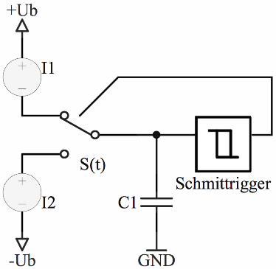Um ein einwandfreies Dreieckssignal zu erzeugen wurde einen Schmitttrigger eingesetzt. Dieser schaltet kontinuierlich die Ströme zweier Stromquellen durch an einen Kondensator durch.

Dadurch, dass Spannungen am Kondensator nie springen dürfen, Ströme hingegen doch, entsteht durch die Rechteckspannung am Kondensator C1 eine kontinuierliche Dreiecksspannung.

Zur Erzeugung des Rechtecksignals für den Schalter , welcher mit 4 Dioden realisiert wurde, kam der Timerbaustein NE555 zum Einsatz.

Abbildung 2. – Schema eines Dreiecksgenerators

### Realisierung des Dreiecksgenerators

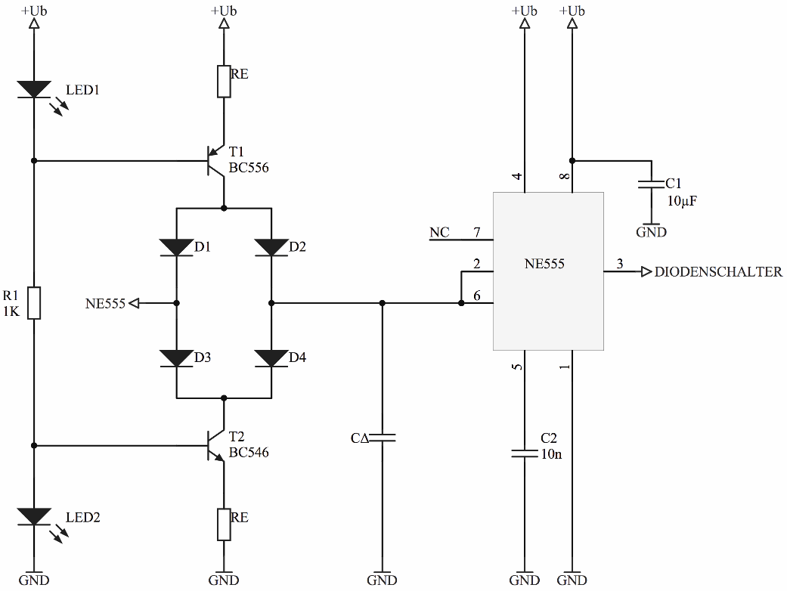

Abbildung 3. – Praktische Realisierung des Dreiecksgenerators

1µF

## PWM-Stufe

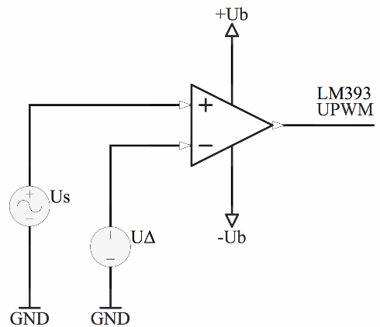Eine Klasse-D PWM-Stufe besteht aus einem analogen Komparator an welchem zwei Signale verarbeitet bzw. verglichen werden. Mithilfe dieses Komparators ist es nun möglich die analogen Signale in digitale PWM-Signale umzuwandeln.

1. Analoges Nutzsignal -
2. Trägersignal als Referenz (Dreieck) -

Als physikalisches Bauteil wurde ein LM393 gewählt, dieser wurde durch die asymmetrische Versorgung von +15V und GND gespeist.

Abbildung 4. – Schema einer PWM-Stufe

Der Ausgang dieses Komparators liefert nun das fertige PWM Signal welche alle Informationen enthält. Sprich die analogen Signalinformationen wurden in das digitale PWM Signal *eingearbeitet*.

### Realisierung der PWM-Stufe

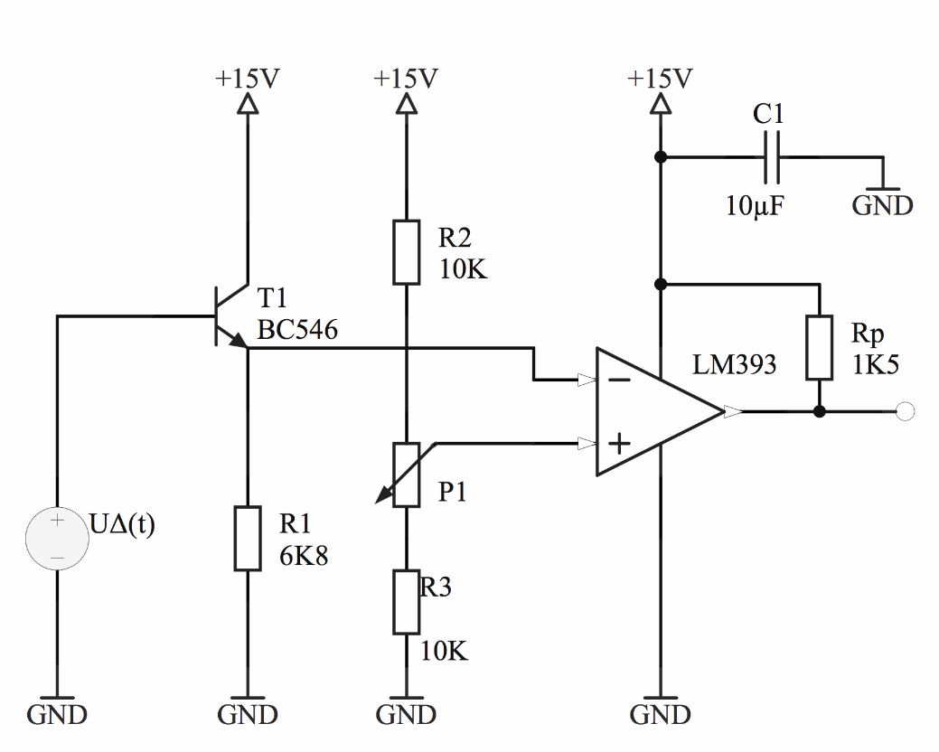

Abbildung 5. – Praktische Realisierung einer PWM-Stufe

## Endstufe

Die Endstufe ist das letzte Element bzw. die letzte Verstärkerstufe eines Leistungsverstärkers.

Dadurch dass die Endstufe mit einem PWM Signal angesteuert wird, können die Hauptbestandteile dieser, die Transistoren im Schaltbetrieb gefahren werden, wodurch die Schaltelemente entweder maximal leitend oder maximal isolierend sind (also nur zwei Zustände kennen).

So bleibt der undefinierte mittlere Zustand weg, an welchen Transistoren die meisten Leistung verbrauchen.

### Realisierung der Endstufe

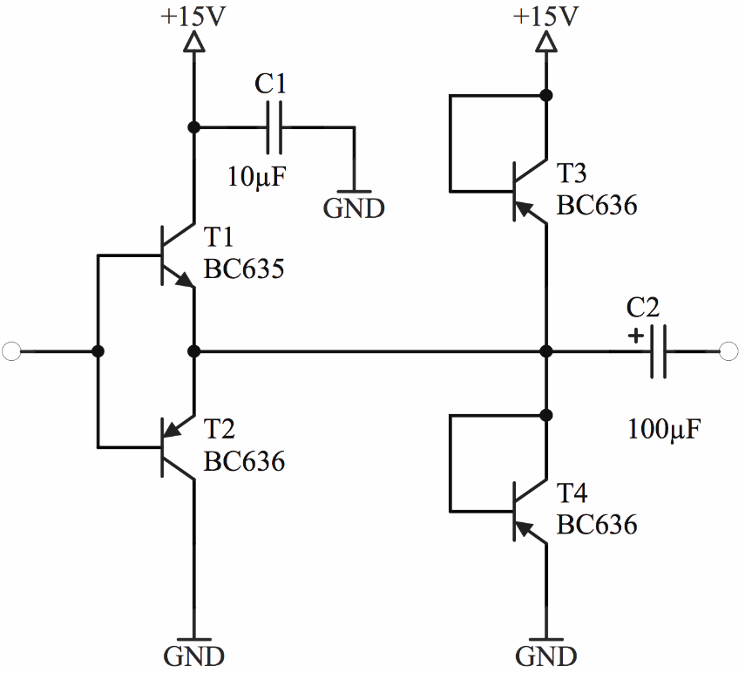

Abbildung 6. – Praktische Realisierung einer PWM-Stufe

## LC-Tiefpass (2. Ordnung)

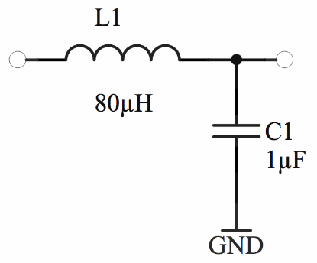Um alle Signalinformationen aus dem digital vorliegenden PWM Signal wieder zu extrahieren, wurde ein Tiefpass gewählt. Da ein RC-Tiefpass (1.Ordnung) fehlende Genauigkeit und Rauschunterdrückung aufwies wurde ein LC-Tiefpass (2.Ordnung) bevorzugt.

Abbildung 7. – RC-Tiefpass 2. Ordnung

# Berechnung und Dimensionierung

## Vorgabewerte

Die folgenden Werte waren Teil der Aufgabenstellung.

Der durchfließende Strom konnte frei gewählt wurden, musste aber im Bereich von liegen.

## Dreiecksgenerator

Aus dem zuvor gewählten Strom konnte die Frequenz des Dreiecksgenerators berechnet werden.

## LC - Filter

Auch die Grenzfrequenz für das Filter konnte frei gewählt werden, musste aber im Bereich von sein.

Die Induktivität der Spule wurde aufgrund der aktuellen Gegebenheiten und Vorhandensein der Bauteile gewählt.

Die benötigte Kapazität für das Filter 2. Ordnung wurde wie folgt berechnet.

Aufgrund der vorhandenen Bauteile wurde der Wert des Elektrolytkondensators von 1,4 µF auf 1 µF adaptiert.

# Dreiecksgenerator im Leerlauf

Alle folgenden Messungen wurden ausschließlich am Dreiecksgenerator im Leerlauf, also ohne Belastung (am ) durchgeführt.

Am Pin 3 des verwendeten NE555 wurde ein Rechtecksignal erzeugt (siehe *5.2.1*) und anschließend durch den aufgebauten Diodenschalter dazu genutzt um die zwei aufgebauten Stromquellen an den Kondensator durchgeschalten.

Wie in Punkt 3.1 beschrieben, entsteht die nutzbare Dreiecksspannung durch das Ladegesetz des Kondensators und die so geschaffenen Gegebenheiten.

Dadurch dass eine am Kondensator abfallende Spannung nicht springen darf, Ströme hingegen doch, entsteht so, durch die kontinuierlich wechselnden Ladeströme, eine dreiecksförmige Spannung am .

## Messaufbau

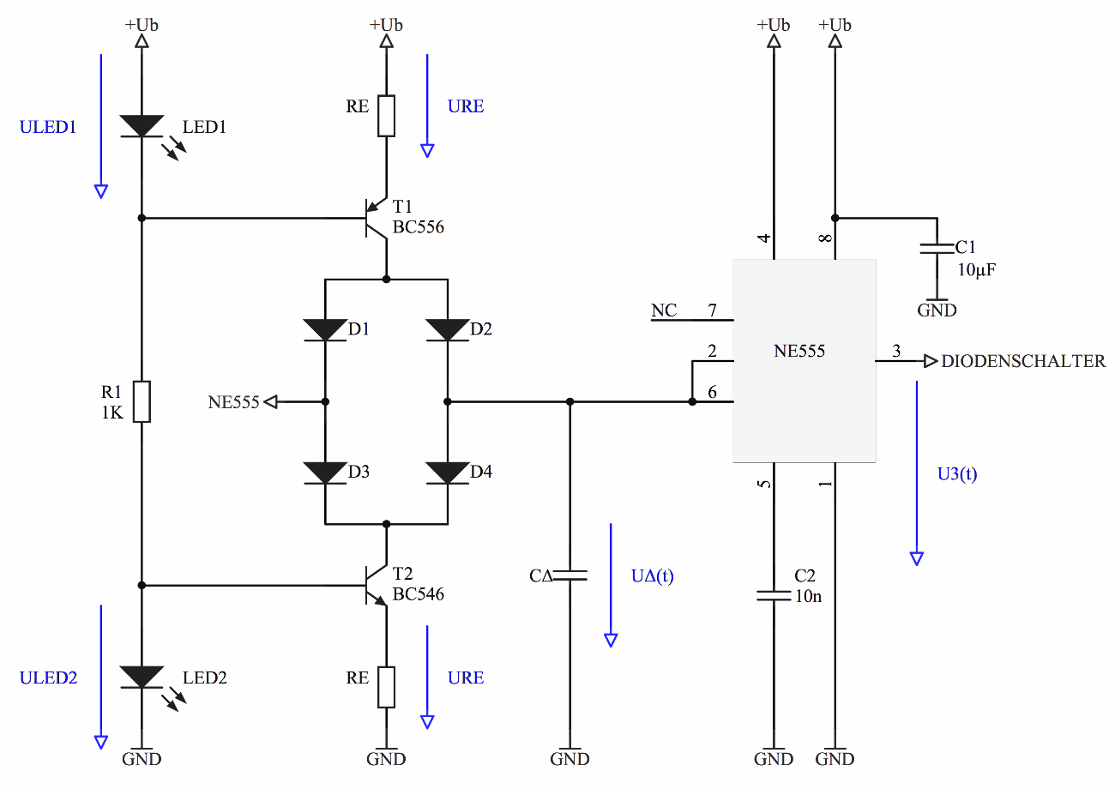

Abbildung 8. – Messaufbau des Dreiecksgenerators (ohne Last)

URE1

URE2

1µF

## Messergebnisse

Anmerkung: Durch die Bauteiltoleranzen des für die Dreiecksspannung verantwortlichen Kondensators (C1 - siehe 5.1) gab es leichte Abweichungen der Frequenz.

So entsprach die berechnete Frequenz von 1 nicht ganz der gemessenen Frequenz ().

Durch die Rückrechnung der für die Frequenz verwendeten Formel in Punkt 4.2 mit der tatsächlichen Frequenz () konnte der tatsächliche Werte des Kondensators ermittelt werden.

So wurde eine Abweichung des Kondensators von festgestell. Dies bedeutet eine Abweichung der Frequenz von ca. .

### Pin 3 (NE555) -

|  |  |  |  |  |  |  |  |  |  |  |  |  |  |
| --- | --- | --- | --- | --- | --- | --- | --- | --- | --- | --- | --- | --- | --- |
|  | Signalinformationen  Ch1:  Trigger: Ch1  Ch1: 5 V pro Div.  Zeit: 5 µs pro Div.  Messwerte   |  |  |  | | --- | --- | --- | |  | Ch1 | Ch2 | |  |  |  | |  |  |  | |  |  |  | |
| Abbildung 9. – Messung des Rechtecksignal am Pin 3 des NE555 |  |

### Kondensator -

|  |  |  |  |  |  |  |  |  |  |  |  |  |  |
| --- | --- | --- | --- | --- | --- | --- | --- | --- | --- | --- | --- | --- | --- |
|  | Signalinformationen  Ch1:  Trigger: Ch1  Ch1: 2 V pro Div.  Zeit: 5 µs pro Div.  Messwerte   |  |  |  | | --- | --- | --- | |  | Ch1 | Ch2 | |  |  |  | |  |  |  | |  |  |  | |
| Abbildung 10. – Messung des Dreiecksignal am Kondensator |  |

### Andere Messungen

Spannung an der (oberen) : Spannung an der (unteren) : Spannung am :

Anmerkung: Die Spannungen 1 und sind annähernd gleich groß, da die beiden Basisströme vernachlässigbar klein sind.

Selbiges gilt auch für und , da der Treshold- und Trigger-Pin sehr hochohmig sind und so enorm kleine Ströme fließen.

# PWM-Verstärker im Leerlauf

Alle folgenden Messungen wurden am unbelasteten PWM-Verstärker durchgeführt. Am Eingang wurde kein Signal eingespeist,

Die Offsetspannung am nicht-invertierendem Eingang des Komparators konnte mit dem Potentiometer () adjustiert werden. Die Änderung dieser macht sich an der Symmetrie des PWM-Signals bemerkbar.

Der Widerstand des Potentiometers wurde so eingestellt, dass die negative und positive Rechteckwelle exakt gleich sind.

## Messaufbau

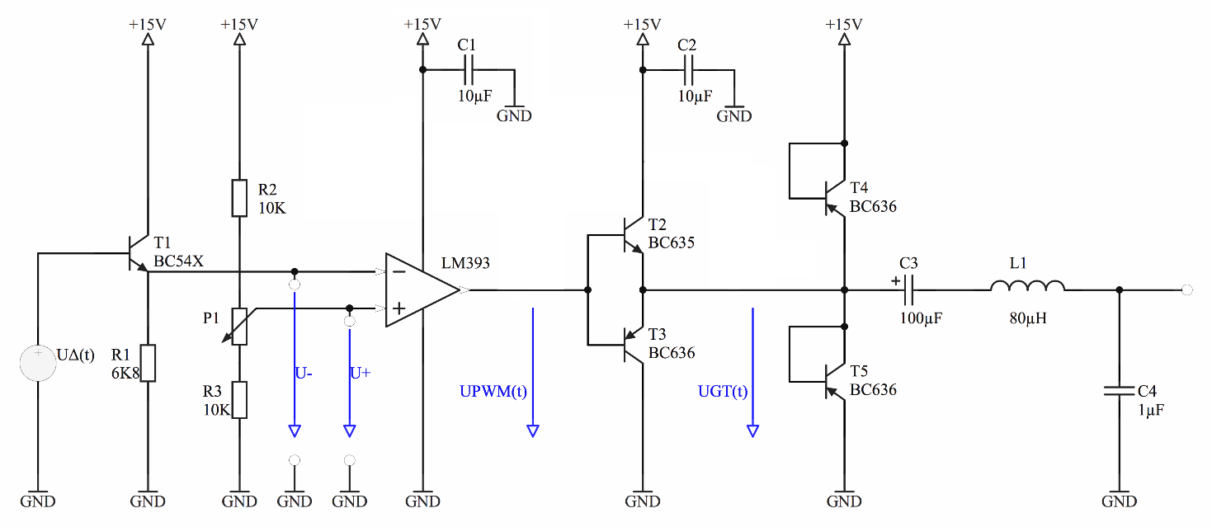

Abbildung 11. – Messaufbau des kompletten PWM-Verstärkers im Leerlauf

## Messergebnisse

### Komparator

|  |  |  |  |  |  |  |  |  |  |  |  |  |  |
| --- | --- | --- | --- | --- | --- | --- | --- | --- | --- | --- | --- | --- | --- |
|  | Signalinformationen  Ch1:  Ch2:  Trigger: Ch1  Ch1: 5 V pro Div.  Ch2: 5 V pro Div.  Zeit: 5 µs pro Div.  Messwerte   |  |  |  | | --- | --- | --- | |  | Ch1 | Ch2 | |  |  |  | |  |  |  | |  |  |  | |
| Abbildung 12. – Messungen an den Komparator-Eingängen der PWM-Stufe |  |

### PWM-Stufe

|  |  |  |  |  |  |  |  |  |  |  |  |  |  |
| --- | --- | --- | --- | --- | --- | --- | --- | --- | --- | --- | --- | --- | --- |
|  | Signalinformationen  Ch1:  Ch2:  Trigger: Ch1  Ch1: 10 V pro Div.  Ch2: 10 V pro Div.  Zeit: 2,5 µs pro Div.  Messwerte   |  |  |  | | --- | --- | --- | |  | Ch1 | Ch2 | |  |  |  | |  |  |  | |  |  | | |
| Abbildung 13. – Messungen an den Transistoren der PWM-Stufe |  |

# PWM-Verstärker mit (Ersatz)last

## Allgemeine Informationen

Die Messergebnisse der folgenden 3 Messungen (Aussteuerbarkeit, Linearität und Impulsverhalten) beruhen auf dem gleichen Messaufbau bzw. dem gleichen Messvorgang.

Das am Eingang des PWM-Verstärkers eingespeiste Signal wurde am Ausgang analysiert.

## Aussteuerbarkeit

Unter Aussteuerbarkeit versteht man die maximale Amplitude an welcher das Signal noch seine ursprüngliche Form behielt.

### Messaufbau

|  |  |
| --- | --- |
| ***Ch1: Eingangssignal*** Signal: **Sinus**  Amplitude: 2 V  Frequenz: 1 kHz | ***Ch2: Ausgangssignal*** |

Die Aussteuerbarkeit wurde ermittelt indem für das zu speisende Signal ein Sinus mit der Frequenz von 1 kHz gewählt wurde. Die Amplitude wurde genau so gewählt dass das Ausgangssignal nicht übersteuert.

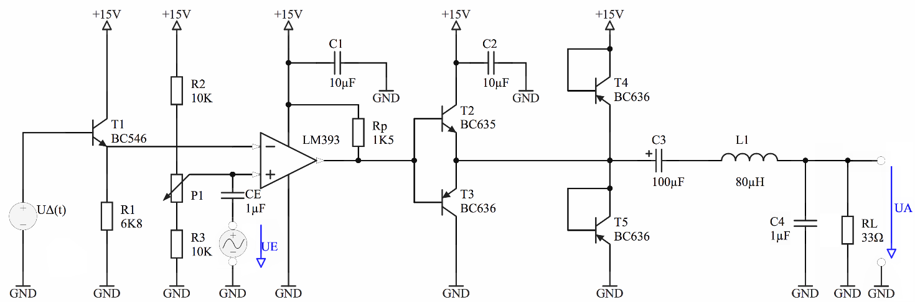

Abbildung 14. – Messaufbau des PWM-Verstärkers mit Ersatzlast zur Messung der Aussteuerbarkeit

### Messergebnisse

Die Verstärkung betrug welche über folgende Formel berechnet wurde.

Abbildung 15. – Messung der Aussteuerbarkeit mithilfe eines Sinussignals

|  |  |  |  |  |  |  |  |  |  |  |  |  |  |
| --- | --- | --- | --- | --- | --- | --- | --- | --- | --- | --- | --- | --- | --- |
|  | Signalinformationen  Ch1:  Ch2:  Trigger: Ch2  Ch1: 2 V pro Div.  Ch2: 2 V pro Div.  Zeit: 250 µs pro Div.  Messwerte   |  |  |  | | --- | --- | --- | |  | Ch1 | Ch2 | |  |  |  | |  |  |  | |  |  | | |

Anmerkung: Das Sinussignal zeigt am Ausgang deutliche Überlagerungen, obwohl das Eingangssignal ein nahezu perfekter Sinus war.

Eine Übersteuerung des Ausgangssignals war nicht zu erkennen, was auf die richtige von Wahl von zurückzuführen war.

Wäre diese zu groß gewählt worden, so kann die benötigte Spannung nicht mehr geliefert werden und eine deutliche Übersteuerung wäre zu erkennen.

## Linearität

### Messaufbau

|  |  |
| --- | --- |
| ***Ch1: Eingangssignal*** Signal: **Dreieck**  Amplitude: 2 V Frequenz:  **100 Hz - 10 kHz** | ***Ch2: Ausgangssignal*** |

Um die Linearität des PWM-Verstärkers zu messen wurde ein Dreieckssignal am Eingang des PWM-Verstärkers eingespeist.

Es wurden drei Dreiecksignale mit verschiedenen Frequenzen (100 Hz, 1 kHz, 10 kHz) mit der in Punkt 7.2 festgelegten Amplitude durchgeführt.

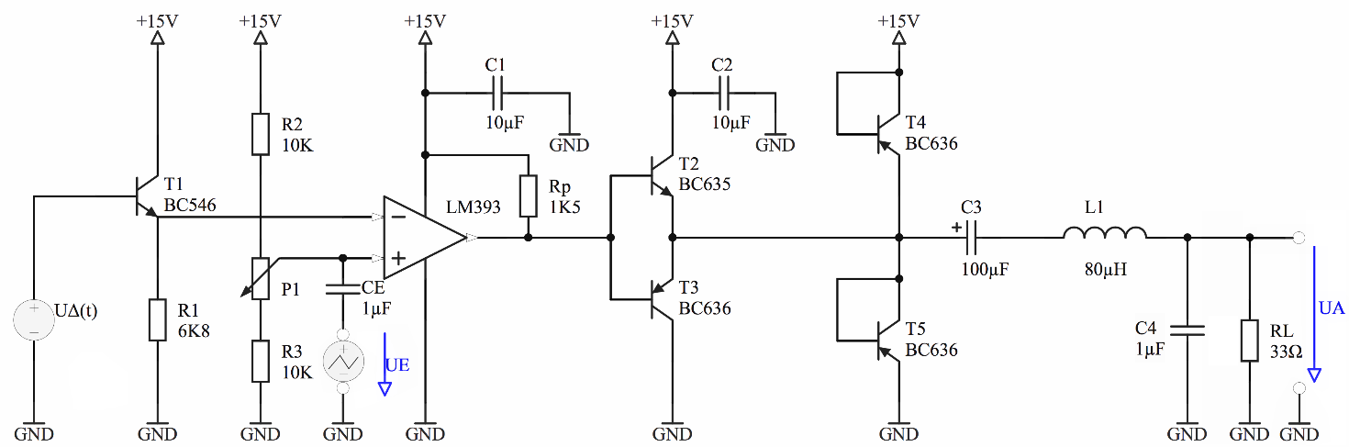

Abbildung 16. – Messaufbau des PWM-Verstärkers mit Ersatzlast zur Messung der Linearität

### Messergebnisse ()

|  |  |  |  |  |  |  |  |  |  |  |  |  |  |
| --- | --- | --- | --- | --- | --- | --- | --- | --- | --- | --- | --- | --- | --- |
| Abbildung 17. – Messung der Linearität mithilfe eines Dreiecksignals () | Signalinformationen  Ch1:  Ch2:  Trigger: Ch1  Ch1: 2 V pro Div.  Ch2: 2 V pro Div.  Zeit: 2,5 ms pro Div.  Messwerte   |  |  |  | | --- | --- | --- | |  | Ch1 | Ch2 | |  |  |  | |  |  |  | |  |  | | |
|  |  |

Anmerkung: Bei ist bereits eine deutlich erkennbare Nichtlinearität zu erkennen. Sehr schön zu sehen ist die leicht exponentielle Entladekurve, welche auf die nicht lineare Ladung des Kondensators aufgrund der fehlenden Konstantstromquelle zurückzuführen ist.

### Messergebnisse ()

|  |  |  |  |  |  |  |  |  |  |  |  |  |  |
| --- | --- | --- | --- | --- | --- | --- | --- | --- | --- | --- | --- | --- | --- |
| Abbildung 18. – Messung der Linearität mithilfe eines Dreiecksignals () | Signalinformationen  Ch1:  Ch2:  Trigger: Ch1  Ch1: 2 V pro Div.  Ch2: 2 V pro Div.  Zeit: 250 µs pro Div.  Messwerte   |  |  |  | | --- | --- | --- | |  | Ch1 | Ch2 | |  |  |  | |  |  |  | |  |  | | |
|  |  |

Anmerkung: Eine deutliche Verbesserung der Linearität bzw. eine nahezu optimale Linearität ist bereits bei zu sehen. Die PWM-Verstärker Schaltung arbeitet hier aufgrund der gewählten Frequenz optimal.

Das am Eingang angelegte Dreiecksignal kommt wird selbiger Form wieder am Ausgang bereitgestellt.

Die Verstärkung beträgt hier 2,071 ().

### Messergebnisse ()

|  |  |  |  |  |  |  |  |  |  |  |  |  |  |
| --- | --- | --- | --- | --- | --- | --- | --- | --- | --- | --- | --- | --- | --- |
| Abbildung 19. – Messung der Linearität mithilfe eines Dreiecksignals () | Signalinformationen  Ch1:  Ch2:  Trigger: Ch1  Ch1: 2 V pro Div.  Ch2: 2 V pro Div.  Zeit: 25 µs pro Div.  Messwerte   |  |  |  | | --- | --- | --- | |  | Ch1 | Ch2 | |  |  |  | |  |  |  | |  |  | | |
|  |  |

Anmerkung: Eine Linearität ist bei der gewählten Frequenz von nicht mehr zu erkennen. Das schlechte Ausgangssignal hat aufgrund diverser Überlagerungen sowie Einstreuungen oben sichtbare Signalform.

## Impulsverhalten

### Messaufbau

|  |  |
| --- | --- |
| ***Ch1: Eingangssignal*** Signal: **Rechteck**  Amplitude: 2 V Frequenz:  **100 Hz - 10 kHz** | ***Ch2: Ausgangssignal*** |

Um das Impulsverhalten des PWM-Verstärkers zu ermitteln, wurde der Verstärker mit einem Rechtecksignal gespeist.

Es wurden drei Rechtecksignale mit jeweils unterschiedlichen Frequenzen (100 Hz, 1 kHz, 10 kHz) mit der in Punkt 7.2 festgelegte Amplitude durchgeführt.

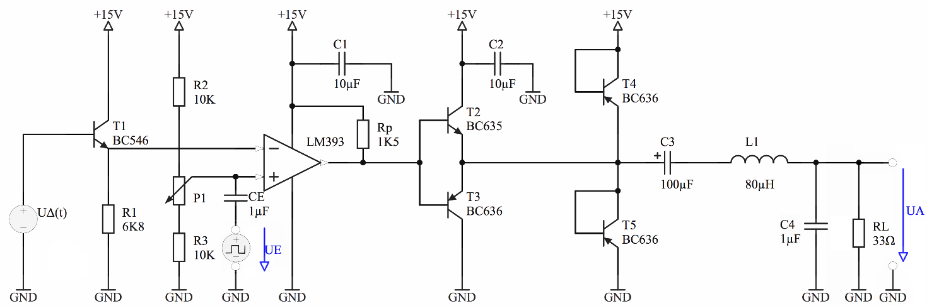

Abbildung 20. – Messaufbau des PWM-Verstärkers mit Ersatzlast zur Messung des Impulsverhalten

### Messergebnisse ()

|  |  |  |  |  |  |  |  |  |  |  |  |  |  |
| --- | --- | --- | --- | --- | --- | --- | --- | --- | --- | --- | --- | --- | --- |
| Abbildung 21. – Messung der Linearität mithilfe eines Rechtecksignals () | Signalinformationen  Ch1:  Ch2:  Trigger: Ch1  Ch1: 5 V pro Div.  Ch2: 5 V pro Div.  Zeit: 2,5 ms pro Div.  Messwerte   |  |  |  | | --- | --- | --- | |  | Ch1 | Ch2 | |  |  |  | |  |  |  | |  |  | | |
|  |  |

Anmerkung: Bei wird das schlechte Impulsverhalten des am Eingang angelegten Rechtecks hauptsächlich durch störende Transienten bei steigender und fallender Flanke verfälscht.

### Messergebnisse ()

|  |  |  |  |  |  |  |  |  |  |  |  |  |  |
| --- | --- | --- | --- | --- | --- | --- | --- | --- | --- | --- | --- | --- | --- |
| Abbildung 22. – Messung der Linearität mithilfe eines Rechtecksignals () | Signalinformationen  Ch1:  Ch2:  Trigger: Ch1  Ch1: 5 V pro Div.  Ch2: 5 V pro Div.  Zeit: 250 µs pro Div.  Messwerte   |  |  |  | | --- | --- | --- | |  | Ch1 | Ch2 | |  |  |  | |  |  |  | |  |  | | |
|  |  |

Anmerkung: Wie bei vorhergehenden Messungen war das vorliegende Ergebnis auch hier bei nahezu optimal. Aber auch hier waren leichte Transienten, vor allem bei fallenden Flanken erkennbar.

### Messergebnisse ()

|  |  |  |  |  |  |  |  |  |  |  |  |  |  |
| --- | --- | --- | --- | --- | --- | --- | --- | --- | --- | --- | --- | --- | --- |
| Abbildung 23. – Messung der Linearität mithilfe eines Rechtecksignals () | Signalinformationen  Ch1:  Ch2:  Trigger: Ch1  Ch1: 5 V pro Div.  Ch2: 5 V pro Div.  Zeit: 25 µs pro Div.  Messwerte   |  |  |  | | --- | --- | --- | |  | Ch1 | Ch2 | |  |  |  | |  |  |  | |  |  | | |
|  |  |

Anmerkung: Das Ausgangssignal bei *ähnelt* bei dieser Messung des Impulsverhalten eher einem Sinus als einem Rechteck.

Dies geschah dadurch, dass die Verarbeitung der hohen Frequenzen vom PWM-Verstärker nicht optimal geschah.

Enorm schnell fallende bzw. steigende Flanken konnten nicht so schnell erzeugt werden.

Daher ist eher ein kurvenförmiger (langsamerer) Signalverlauf zu erkennen.

## Dynamische Messungen

### Messaufbau

Um alle Messpunkte in der Amplitude zu durchlaufen wurde ein Sinus in den PWM-Verstärker eingespeist. Die Ausgangsspannung und der Zeitunterschied der Nulldurchgänge beider Signale (Ein- und Ausgang) wurden dokumentiert.

Dieses Verfahren wurde für mehrere Frequenzen durchlaufen um einen vollständigen Frequenzgang von Amplitude und Phase zu erhalten.

Um die zuvor festgelegte bzw. berechnete Grenzfrequenz von herum, wurden, um die Genauigkeit an dieser Stelle zu erhöhen, mehrere Messungen durchgeführt.

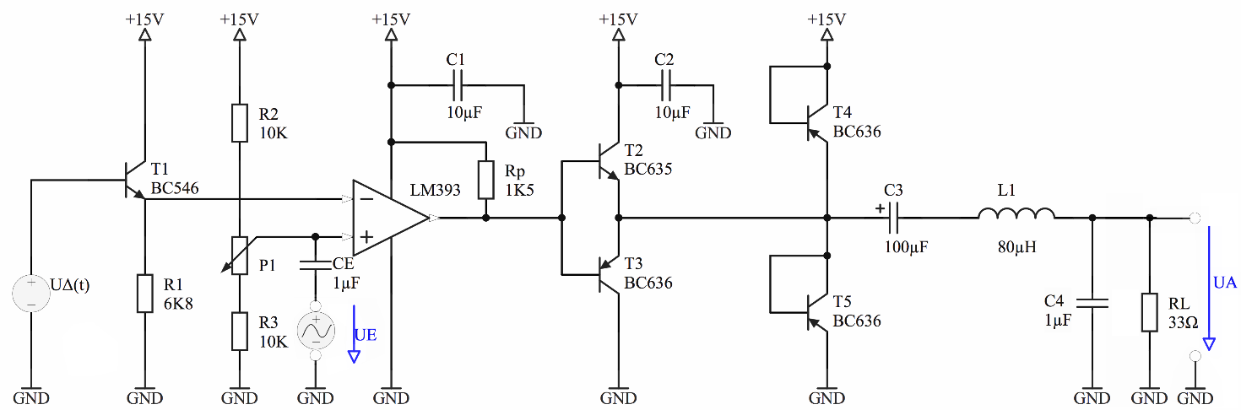

Abbildung 24. – Messaufbau zur Messung des Bodediagramms

### Messergebnisse

Anschließend wurden Amplituden- und Phasengang jeweils in ein Diagramm eingezeichnet. Die x- Achse bildete hier beide Male die Frequenz in logarithmischer Skalierung.

#### Messwerttabelle

|  |  |  |  |  |  |
| --- | --- | --- | --- | --- | --- |
| Frequenz | Ue | Ua | ∆t | Phi | H (jω) |
| 5 Hz | 1 V | 0,13 V | - | - | -18 dB |
| 10 Hz | 1 V | 0,41 V | - | - | -8 dB |
| 20 Hz | 1 V | 1,65 V | - | - | 4 dB |
| 30 Hz | 1 V | 2,20 V | - | - | 7 dB |
| 50 Hz | 1 V | 2,27 V | - | - | 7 dB |
| 100 Hz | 1 V | 2,32 V | 5,0E-6 s | -0,2 ° | 7 dB |
| 1.000 Hz | 1 V | 2,50 V | 5,0E-6 s | -1,8 ° | 8 dB |
| 5.000 Hz | 1 V | 2,48 V | 5,0E-6 s | -9,0 ° | 8 dB |
| 10.000 Hz | 1 V | 2,44 V | 8,0E-6 s | -28,8 ° | 8 dB |
| 15.000 Hz | 1 V | 2,40 V | 8,8E-6 s | -47,5 ° | 8 dB |
| 20.000 Hz | 1 V | 2,20 V | 9,0E-6 s | -64,8 ° | 7 dB |
| 30.000 Hz | 1 V | 1,40 V | 9,0E-6 s | -97,2 ° | 3 dB |
| 40.000 Hz | 1 V | 0,82 V | 9,0E-6 s | -129,6 ° | -2 dB |
| 50.000 Hz | 1 V | 0,50 V | 8,5E-6 s | -153,0 ° | -6 dB |
| 60.000 Hz | 1 V | 0,32 V | 7,9E-6 s | -170,6 ° | -10 dB |
| 70.000 Hz | 1 V | 0,20 V | 7,0E-6 s | -176,4 ° | -14 dB |
| 80.000 Hz | 1 V | 0,11 V | 6,3E-6 s | -181,4 ° | -19 dB |
| 90.000 Hz | 1 V | 0,05 V | 5,6E-6 s | -181,4 ° | -26 dB |

#### Bodediagramm

Abbildung 25. – Amplitudengang des Bodediagramms

Abbildung 26. – Phasengang des Bodediagramms

Anmerkung: Im Bodediagramm sind nur tatsächlich gemessene Werte enthalten.

Da allerdings bei niedrigen Frequenzen zu viele, bzw. hauptsächlich nur Störsignale, Überlagerungen und Einstreuungen gemessen wurden, sind die Messergebnisse in diesen Bereichen () teilweise unvollständig oder nicht vorhanden (Phasengang).

Die untere Grenzfrequenz () konnte somit durch Messen nicht ermittelt werden.

# PWM-Verstärker mit Bootstrapping

Beim Bootstrapping wird der Effekt ausgenutzt, dass [Kondensatoren](http://de.wikipedia.org/wiki/Kondensator_%28Elektrotechnik%29) bei geringen Strömen ihre Spannung nur wenig ändern. Sie ziehen sozusagen eine Potentialänderung auf der einen Seite mit auf die andere, dies ist der sogenannte Bootstrap-Effekt.

Bei dieser PWM-Verstärker Schaltung wird dieses so ausgenutzt, dass die Ausgangsspannung mithilfe eines Kondensators auf den Eingang rückgekoppelt wird.

Diese [Rückkopplung](http://de.wikipedia.org/wiki/R%C3%BCckkopplung) verursacht eine drastische Erhöhung des Eingangswiderstandes am Verstärker.

### Messaufbau

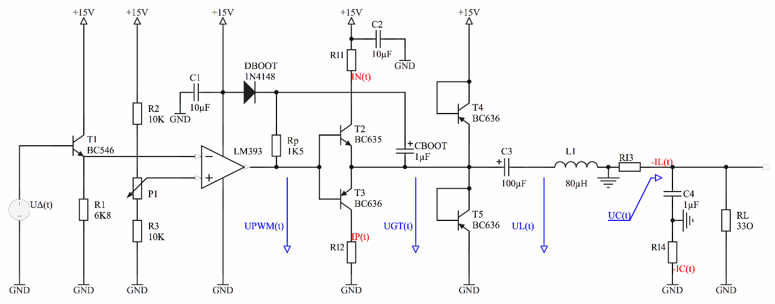

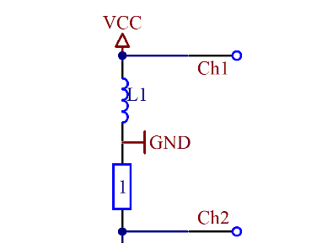

Abbildung 27. – Messaufbau für die Messungen der Bootstrapveränderungen

Die über den Koppelkondensator verbunden Punkte ( und ) ändern nun gleichzeitig ihr Potential (sollte es an einem Punkt zu einer Potentialänderung kommen).

Um Ströme und Spannungen zu gleichzeitig zu messen wurde der Strom über einen 1 Ohm Messwiderstand gemessen. Das Verhältnis von Strom zu Spannung lag so bei 1:1.

Abbildung 28. – Messschema

Eine gemeinsame Messmasse wurde zwischen Messobjekt und Messwiderstand platziert. Der so gemessene Strom war nun invertiert und musste anschließend am Oszilloskope wieder invertiert werden.

### Messergebnisse (Leerlauf)

Im Vergleich mit den Leerlaufmessungen des Komparators unter Punkt 6.2.2 ist eine wesentliche Änderung des Signals an der Gegentaktstufe zu erkennen. Die fallenden und steigenden Flanken sind beim Bootstrap Signal wesentlich weniger steil und deutlich *spitzer*.

#### PWM-Stufe

|  |  |  |  |  |  |  |  |  |  |  |  |  |  |  |  |  |
| --- | --- | --- | --- | --- | --- | --- | --- | --- | --- | --- | --- | --- | --- | --- | --- | --- |
| Abbildung 29. – Bootstrapmessungen an der PWM-Stufe | Signalinformationen  Ch1:  Ch2:  Trigger: Ch1  Ch1: 10 V pro Div.  Ch2: 20 mA pro Div.  Zeit: 5 µs pro Div.  Messwerte   |  |  |  | | --- | --- | --- | |  | Ch1 | Ch2 | |  |  |  | |  |  |  | | Î |  |  | |  |  | | |
|  |  |

#### Gegentaktstufe

|  |  |  |  |  |  |  |  |  |  |  |  |  |  |  |  |  |
| --- | --- | --- | --- | --- | --- | --- | --- | --- | --- | --- | --- | --- | --- | --- | --- | --- |
| Abbildung 30. – Bootstrapmessungen an der Gegentaktstufe | Signalinformationen  Ch1:  Ch2:  Trigger: Ch1  Ch1: 5 V pro Div.  Ch2: 20 mA pro Div.  Zeit: 5 µs pro Div.  Messwerte   |  |  |  | | --- | --- | --- | |  | Ch1 | Ch2 | |  |  |  | |  |  |  | | Î |  |  | |  |  | | |
|  |  |

#### Spule

|  |  |  |  |  |  |  |  |  |  |  |  |  |  |  |  |  |
| --- | --- | --- | --- | --- | --- | --- | --- | --- | --- | --- | --- | --- | --- | --- | --- | --- |
|  | Signalinformationen  Ch1:  Ch2:  Trigger: Ch1  Ch1: 5 V pro Div.  Ch2: 50 mA pro Div.  Zeit: 5 µs pro Div.  Messwerte   |  |  |  | | --- | --- | --- | |  | Ch1 | Ch2 | |  |  |  | |  |  |  | | Î |  |  | |  |  | | |
| Abbildung 31. – Bootstrapmessungen an der Spule |  |

#### Kondensator

|  |  |  |  |  |  |  |  |  |  |  |  |  |  |  |  |  |
| --- | --- | --- | --- | --- | --- | --- | --- | --- | --- | --- | --- | --- | --- | --- | --- | --- |
|  | Signalinformationen  Ch1:  Ch2:  Trigger: Ch1  Ch1: 500 mV pro Div.  Ch2: 50 mA pro Div.  Zeit: 5 µs pro Div.  Messwerte   |  |  |  | | --- | --- | --- | |  | Ch1 | Ch2 | |  |  |  | |  |  |  | | Î |  |  | |  |  | | |
| Abbildung 32. – Bootstrapmessungen am Kondensator |  |

# Abbildungsverzeichnis

Abbildung 1. – Schema eines PWM-Verstärkers 4

Abbildung 2. – Schema eines Dreiecksgenerators 5

Abbildung 3. – Praktische Realisierung des Dreiecksgenerators 5

Abbildung 4. – Schema einer PWM-Stufe 5

Abbildung 5. – Praktische Realisierung einer PWM-Stufe 6

Abbildung 6. – Praktische Realisierung einer PWM-Stufe 6

Abbildung 7. – RC-Tiefpass 2. Ordnung 7

Abbildung 8. – Messaufbau des Dreiecksgenerators (ohne Last) 9

Abbildung 9. – Messung des Rechtecksignal am Pin 3 des NE555 10

Abbildung 10. – Messung des Dreiecksignal am Kondensator 11

Abbildung 11. – Messaufbau des kompletten PWM-Verstärkers im Leerlauf 12

Abbildung 12. – Messungen an den Komparator-Eingängen der PWM-Stufe 12

Abbildung 13. – Messungen an den Transistoren der PWM-Stufe 13

Abbildung 14. – Messaufbau des PWM-Verstärkers mit Ersatzlast zur Messung der Aussteuerbarkeit 14

Abbildung 15. – Messung der Aussteuerbarkeit mithilfe eines Sinussignals 15

Abbildung 16. – Messaufbau des PWM-Verstärkers mit Ersatzlast zur Messung der Linearität 16

Abbildung 17. – Messung der Linearität mithilfe eines Dreiecksignals () 16

Abbildung 18. – Messung der Linearität mithilfe eines Dreiecksignals () 17

Abbildung 19. – Messung der Linearität mithilfe eines Dreiecksignals () 17

Abbildung 20. – Messaufbau des PWM-Verstärkers mit Ersatzlast zur Messung des Impulsverhalten 18

Abbildung 21. – Messung der Linearität mithilfe eines Rechtecksignals () 18

Abbildung 22. – Messung der Linearität mithilfe eines Rechtecksignals () 19

Abbildung 23. – Messung der Linearität mithilfe eines Rechtecksignals () 19

Abbildung 24. – Messaufbau zur Messung des Bodediagramms 20

Abbildung 25. – Amplitudengang des Bodediagramms 21

Abbildung 26. – Phasengang des Bodediagramms 21

Abbildung 27. – Messaufbau für die Messungen der Bootstrapveränderungen 22

Abbildung 28. – Messschema 22

Abbildung 29. – Bootstrapmessungen an der PWM-Stufe 23

Abbildung 30. – Bootstrapmessungen an der Gegentaktstufe 23

Abbildung 31. – Bootstrapmessungen an der Spule 24

Abbildung 32. – Bootstrapmessungen am Kondensator 24